



34° Trofeo Foce Magra

21 Settembre 2014

ISTRUZIONI DI REGATA
ORC - IRC – TAV – J24

1 REGOLAMENTI
La regata sarà disciplinata dal Regolamento di Regata ISAF e dalla Normativa d’Altura della Federazione Italiana Vela.

- COMITATO DI REGATA E GIURIA

Balestrero Giorgio
Giangrandi Saverio
Lunardini Massimo
Manganelli Franco
Nicodemi Alessandro
Porchera Luigi
Talamoni Roberta

N.B.: i giudici potranno alternarsi

- CERTIFICATI DI STAZZA E DOCUMENTAZIONE
Ad eccezione di quelle della classe libera (che comunque dovranno essere censite secondo il sistema Tutti a vela), tutte le imbarcazioni dovranno essere munite di certificato di stazza valido per il 2014, che dovrà essere depositato, anche in fotocopia, insieme all’attestato di assicurazione RC (con massimale minimo di € 1.000.000) e alla lista dell’equipaggio comprensiva delle tessere FIV (con visita medica) valide per l’anno 2014. Tali documenti devono essere presentati all’atto dell’iscrizione e non oltre il 20/09/2014.

- NUMERI VELICI
Tutte le imbarcazioni dovranno essere munite di numero velico, che dovrà essere corrispondente a quello indicato sul certificato di stazza. Per le imbarcazioni della classe libera TAV dovrà corrispondere a quello indicato nel modulo di iscrizione.
Le imbarcazioni prive di numero velico dovranno farne richiesta al Comitato Organizzatore, il quale ne assegnerà loro uno provvisorio che dovrà essere esposto.
Detto numero dovrà essere esposto secondo le norme dell’appendice G del Regolamento ISAF.
Qualsiasi richiesta di cambio di numero velico dovrà essere inoltrata tempestivamente in modo che il Comitato di Regata possa emettere il comunicato relativo.

- CONTROLLI DI STAZZA E DELLE ATTREZZATURE
Potranno essere fatti nell’ora precedente la partenza ed entro 30 minuti dal suo arrivo un’imbarcazione o la sua attrezzatura potranno essere sottoposte a controlli.

- COMUNICAZIONI
Qualsiasi comunicato riguardante la regata sarà emesso ed esposto nella sede del Comitato organizzatore presso il Club Nautico Foce Magra entro le ore 9:30 del giorno della regata.
Per qualsiasi comunicazione inerente alla regata sarà usato il canale VHF 72.
I regatanti sono invitati a non occupare il suddetto canale.
Si ricorda che, salvo emergenze, il Comitato di Regata non darà risposta nei 15 minuti antecedenti la partenza e sino a che tutte le operazioni non saranno compiute.
7 SEGNALI A TERRA
Considerato che le imbarcazioni raggiungono direttamente il campo di regata, non verranno fatti segnali a terra.

8 PROGRAMMA DELLE REGATE
Per tutte le classi è prevista una prova.

9 TROFEO FOCE MAGRA
Il Trofeo challenger verrà assegnato al primo classificato nella classe TAV.

10 AREA DI REGATA
L’area di Regata sarà posizionata nelle acque antistanti il litorale fra Marinella e Foce del Magra.
L’area del campo di regata, compatibilmente alle condizioni meteo, è quella rappresentata
nella mappa allegata. E’ previsto un percorso a bastone come da Figura 1.
Le boe saranno cilindriche gonfiabili, di colore giallo, da lasciare a sinistra.
La rotta approssimativa in gradi bussola per la boa al vento sarà possibilmente esposta sulla
barca del CdR prima del segnale preparatorio.

- PERCORSO
A bastone, vedi allegato.
Il diagramma contenuto nell’allegato del campo di regata indica il percorso, l’ordine nel quale le boe devono essere passate ed il lato nel quale ogni boa deve essere lasciata.

12 RIDUZIONE DI PERCORSO
Il percorso potrà essere ridotto a discrezione del Comitato di Regata, che esponendo la lettera S, si disporrà presso una delle boe ed in tal caso la linea di arrivo sarà costituita dalla congiungente tra la boa stessa e l’asta dei segnali del battello del Comitato di Regata o di altro battello ivi stazionante ed esponente i segnali di arrivo.

- BOE
Le boe di percorso saranno cilindriche di colore giallo.

- LA PARTENZA
La linea di partenza sarà la congiungente della bandiera BIANCA posta sul battello del Comitato di Regata e la boa GIALLA n.2.

Salvo comunicato ed ove il vento abbia intensità sufficiente, la regata sarà fatta partire come da regola del (Regole di Regata 2013 – 2016) con il segnale di avviso dato 5 minuti prima del segnale di partenza alle ore 11:55. Vedi schema sotto riportato:
SEGNALI ED ORARIO DI PARTENZA

Ora Significato Segnale visivo Segnale acustico
11:55 Avviso Per tutte le Classi lett.” R” CIS Un suono
11:56 Preparatorio Lettera “I” CIS Un suono
11:59 Ultimo minuto Ammainata lett. “I” CIS Lungo suono
12:00 Partenza Ammainata lett. “R” CIS Un suono

A seguito stesse modalità partenza J24 e Meteor, Segnale di avviso lettera “J” CIS

- RICHIAMO INDIVIDUALE
Il richiamo individuale sarà segnalato con l’esposizione della lettera X del C.I.S. accompagnata da un lungo segnale acustico.
La bandiera resterà esposta sino a che tutte le imbarcazioni richiamate non saranno rientrate o per quattro minuti.

- RICHIAMO GENERALE
Il richiamo generale sarà segnalato dall’esposizione del primo ripetitore del C.I.S. accompagnato da due segnali acustici. Le operazioni di partenza saranno ripetute dal segnale di avviso che sarà esposto un minuto dopo l’ammainata del primo ripetitore.

17 ARRIVO
La linea di arrivo sarà la congiungente della bandiera BIANCA posta sul battello del Comitato di Regata e la BOA con asta e bandierina BIANCA.

18 TEMPO MASSIMO
Il tempo massimo della prova è stabilito in quattro ore e mezzo dalla partenza. L’efficacia della regola 35 del Regolamento ISAF sarà limitata a un’ora dal primo arrivato di ogni classe.

19 PENALIZZAZIONI
Le penalizzazioni sono quelle previste dalla regola 44.1 e 2 del Regolamento ISAF.

20 ABBANDONO
Un’imbarcazione che per qualsiasi motivo abbandoni la regata, ritirandosi, dovrà darne immediata comunicazione al Comitato di Regata sul canale VHF 72.

21 PROTESTE
In conformità alla parte 5 del Regolamento ISAF 2013/2016 che sarà applicato integralmente, le proteste saranno accompagnate da un deposito pecuniario di € 25 allegati alla protesta stessa e dovranno essere presentate entro 90 minuti dal termine della regata presso la sede del Club Nautico Foce Magra.
Il protestante dovrà aver cura che all’atto della consegna della protesta sia dal ricevente controfirmata e indicata l’ora della consegna.
E’ ammessa la trasmissione delle proteste via fax alla sede del Club Nautico Foce Magra (0187/64673).
L’udienza sarà tenuta presso il Circolo Nautico Foce Magra in giorno e con orario che saranno indicati nell’albo ufficiale.

- RESPONSABILITA’
I concorrenti prendono parte alla regata a loro rischio e pericolo. Vedi la regola 4 del Regolamento ISAF - decisione di partecipare alla regata.
Il Comitato Organizzatore respinge qualsiasi responsabilità per danni materiali o lesioni personali o morte, per fatti ed eventi comunque attinenti la regata; prima, durante o dopo di essa.

34° TROFEO FOCE MAGRA

21 Settembre 2014
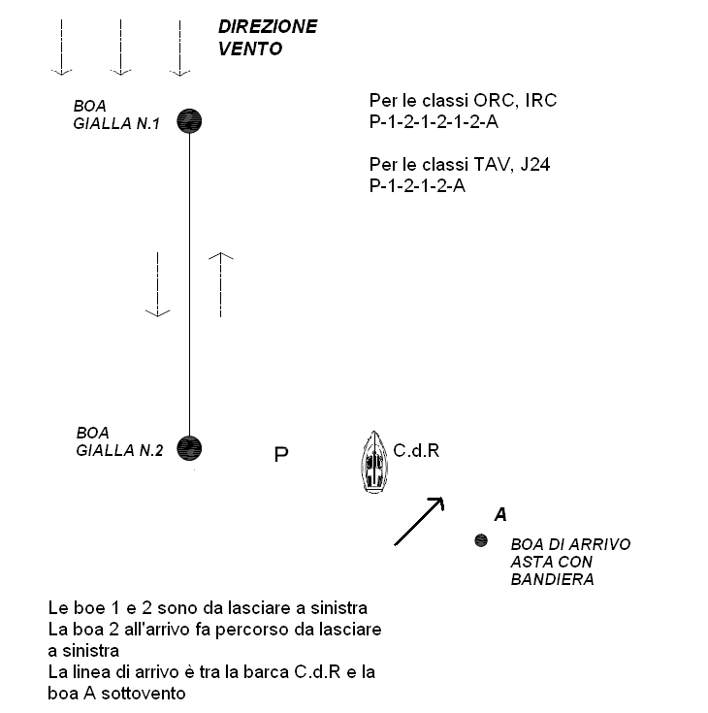

J 24

